沧源佤族自治县2018年国民经济和
社会发展统计公报

2018年，是“十三五”以来我县矛盾问题较为突出、发展任务较为繁重、经济下行较为严峻的一年。一年来，全县上下始终贯彻习近平新时代中国特色社会主义思想和党的十九大精神，深入贯彻落实习近平总书记对云南工作的重要指示精神，以脱贫攻坚统揽经济社会发展全局，围绕打造世界佤乡品牌、建设世界佤文化中心的目标，把握发展机遇，积极主动作为，在挑战中迎难而上，在困难中勇于担当，保持了经济社会持续健康发展。
一、综 合
初步核算，2018年全县完成地区生产总值（GDP）413259万元，同比增8.9％（可比价），其中：第一产业增加值完成108025万元，同比增6.1%（可比价）；第二产业增加值完成116131万元，同比增10.2%；第三产业增加值完成189103万元，同比增9.4%（可比价）。非公经济实现增加值186395万元，同比增9.6％（可比价），占地区生产总值的45.1％。三次产业比重由上年的23.8:34.3:41.9调整为26.1:28.1:45.8。

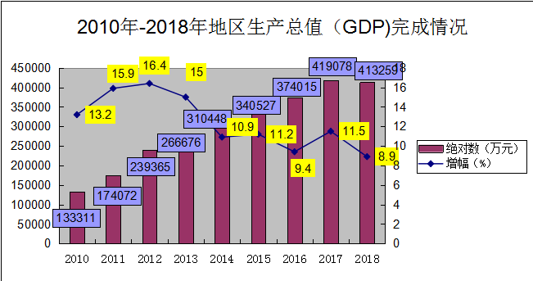

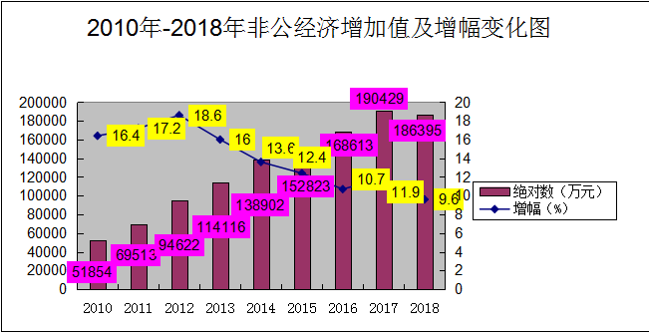

二、农业和农村经济
全年完成农林牧渔业总产值183798万元，同比增8.1%，其中：农业产值112917万元，同比增3.7%；林业产值23319万元，同比增37%；牧业产值35748万元，同比增4.2%；渔业产值7838万元，同比增31.5%；农林牧渔服务业产值3976万元，同比增4.1%。全年实现农林牧渔业增加值110529万元，同比增6.1%（可比价）。
全年粮食种植面积328583亩，同比增0.5%，产量74197吨，同比增0.6%，其中：大春粮豆面积288148亩，同比减0.35%，产量68633吨，同比增0.5%；小春粮豆播种面积40435亩，同比增0.1%，产量5564吨，同比增0.2%。
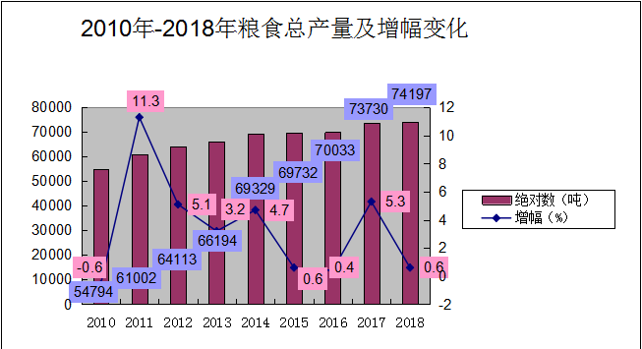

全年甘蔗种植面积140561亩，同比减5.4%，产量602420吨，同比增6.1%，产值25904万元，同比增6.2%；茶叶种植面积116022亩，同比增0.8%，产量9080吨，同比增1.9%，产值20884万元，同比增2.4%；烤烟种植面积24345亩，同比增9.8%，产量2627吨，同比增5.8%，产值7313万元，同比增7.7 %；竹子种植面积67万亩，与上年持平，产量551.97万根，同比减2.8%，产值5533万元，同比减10.4%；核桃种植面积474291亩，比去年减少19369亩，产量951吨，同比增1.3%，产值2188万元，同比减36.5%；橡胶种植面积140130亩，比去年增加5032亩，产量（干胶）4917吨，同比增7%，产值7376万元，同比增33.8%。
2018年末生猪存栏66271头，同比增3.74%，出栏76583头，同比增3.27%；大牲畜存栏31992头，同比增1.5%，出栏10855头，同比增1.6%；家禽存栏659556羽，同比增5%，出栏587118羽，同比增15.8%。全县肉类总产量达7619吨,同比增3.8%。
全县水产养殖面积9490亩（含稻田养殖），同比减3%，水产品产量6642吨，同比减44.9%。
三、工业
全年共完成工业总产值259271万元，同比增6%，其中：规模以上工业企业完成155785万元，同比增10.2%；规模以下工业企业完成103486万元，同比增0.2%。实现全部工业增加值53759万元，同比增10.4％（可比价）。受市场供求关系的影响，主要产品产量有增有减。

2018年主要工业产品产量
指标名称 | 计算  单位 | 2018年  产量 | 2017年  产量 | 增减(%)
1.水泥 | 吨 | 1335170 | 1400763 | -4.7
2.水泥熟料 | 吨 | 858335 | 706244 | 21.5
3.砖 | 万块 | 19061 | 24236 | -21.4
4.粮食白酒 | 千升 | 600 | 458 | 31.0
5.白糖 | 吨 | 81143 | 72091 | 12.6
6.精制茶叶 | 吨 | 10951 | 7173 | 52.7
7.发电量 | 万度 | 31101 | 28962 | 7.4
其中：水电 | 万度 | 27300 | 24957 | 9.4
火电 | 万度 | 3801 | 4004 | -5.1
8.煤 | 吨 | 44550 | 31420 | 41.8
8.铅金属含量 | 吨 | 6379 | 5921 | 7.7
9.锌金属含量 | 吨 | 4827 | 3360 | 43.7
10.家具 | 件 | 2090 | 2009 | 4.0
11.自来水生产量 | 万立方米 | 776 | 944 | -17.8
12.其他橡胶制品 | 吨 | 5215 | 4371 | 19.3
13.有机肥 | 吨 | 11453 | 6124 | 87.0

四、固定资产投资和房地产业
2018年实现规模以上固定资产总投资同比增长7.3%，其中：5000万元以上固定资产投资同比增239.3%；5000万元以下固定资产投资同比减少77.8%；房地产投资同比减少48.3%。
总施工项目79个(房地产5个)，同比减42个。其中，新开工项目56个(房地产1个)，同比减48个；续建项目23个(房地产3个)，同比减2个。全年房地产房屋销售面积58526平方米，同比增9.8%。
五、交通运输和邮电业
年末全县境内公路里程2521.685公里，与去年持平。全年完成客货运总周转量17533万吨公里，同比增14.6%。
完成邮政业务总量818万元，同比减少5.9%。固定电话用户数达0.54万户，移动电话用户达14.54万户，电话普及率77部/百人，固定宽带用户达3.26万户。交通运输、仓储及邮电业实现增加值6745万元，同比增6.7%（可比价）。
六、国内外贸易
完成社会消费品零售总额125950万元，同比增11.9％，其中：限额以上完成56331万元，同比增15.4%；限额以下完成69619万元，同比增9.2%。2018年，限额以上批零住餐单位个数为23户（含个体单位），其中：批发业6户、零售业5户、住宿业7 户、餐饮业5户。
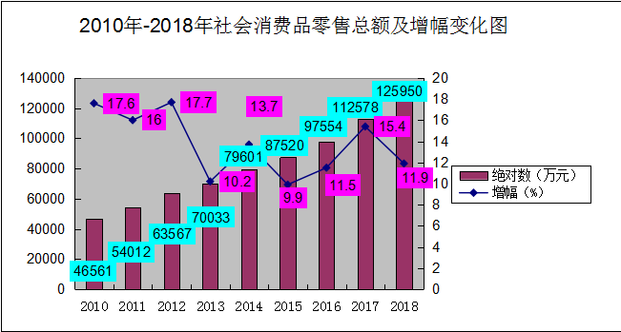

实现边贸进出口总额71809万元，同比增9.5%。其中：进口总额58844万元，同比增10.3%；出口总额12965万元，同比减6.1%。
实现招商引资实际到位资金1625600万元，同比增17.1%，共实施项目127个，比去年减少17个。
七、财政金融
全县实现财政总收入46772万元，同比增14%，其中：一般公共预算收入30309万元，同比增9.2%。完成一般公共预算支出236393万元，同比增12.2%。

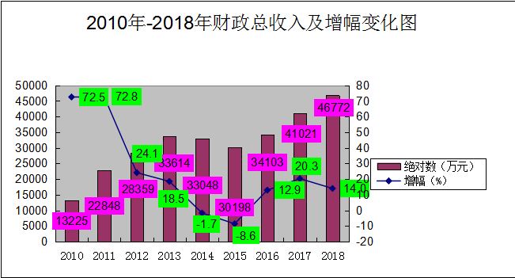

金融系统年末金融机构人民币各项存款余额411415万元，同比增3.7％，其中：住户存款205977万元，同比增4.6%；广义政府存款136798万元，同比增11%。各项贷款余额268454万元，同比增11.3％，其中：住户贷款95525万元，同比增6.7%；非金融企业及机关团体贷款172929万元，同比增14.1%。
八、文化和旅游
全县拥有综合档案馆1个、文化馆1个、图书馆1个，馆藏图书5.92万册，艺术表演团队1个，表演场所3个，农村电影放映小队5个，农村业余文艺宣传队已发展到391支，社区及老年人文艺队18支，民间自发组织的打歌队37支。
目前，全县已建有广播电视发射台站34座，其中：1000瓦1座，300瓦1座，100瓦1座，50瓦31座，发射总功率为11250瓦。糯良大黑山转播台广播电视发射功率为9300瓦，共转播广播电视节目26套，其中：调频广播节目4套、模拟电视节目5套、数字电视节目17套。共安装直播卫星“村村通”工程用户23528户，直播卫星“户户通”工程用户22828户。
全年共接待国内外旅游人数490.11万人次，同比增38.9％；实现旅游业总收入489458万元，同比增49.8％。
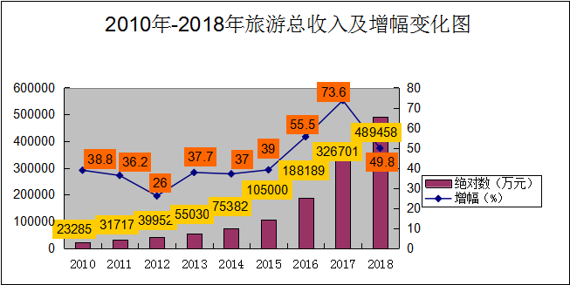

九、教育和卫生
全县有各级各类学校124所（含教师进修学校1所），教职工2410人（不含县教育局职工），其中：专任教师1994人。各级各类在校生27005人。学前幼儿毛入园率85.49%，小学适龄儿童入学率99.6%，初中毛入学率99.27%，高中毛入学率70.85%，高考上线率达100%，人均受教育年限达9.1年。认真贯彻落实学前教育家庭经济困难补助、义教阶段“两免一补”、中职生补助、高中生国家助学金等教育惠民资金8005.34万元及“营养改善计划”补助2399.26万元。
全县共有各级各类医疗卫生机构132个，其中：县级医疗卫生单位5个、乡(镇)卫生院12个、村（社区）卫生室93个、民营医院3家、个体诊所16家、厂矿（校区）医务室1个、卫生培训学校1个、卫生监督所1所。有专业卫生技术人员895人，病床位712张。

十、 社会保障和劳动就业
全年共发放农村低保4493.41万元、城市低保528.24万元、特困人员供养402.43万元、医疗救助36958人次929.9万元、临时救助6844户622.17万元、边民沿边定补助18844户3659.05万元，发放各类优抚对象补助资金704人329.3万元，2018年义务兵家属优待金67户62.31万元、优抚对象三难补助59户33.18万元、自主就业安置一次性经济补助21人28.224万元，发放孤儿补助125人138.61万元，发放高龄老人保健补助2026人117.03万元，长寿补助9人4.6万元。
2018年养老保险参保人数121388人，其中：城镇职工养老保险参保人数15818人，城乡居民社会养老保险参保人数105570人；医疗保险参保人数161003人，其中：城镇职工医疗保险参保人数12729人，城乡居民基本医疗保险148274人；失业保险参保人数6901；工伤保险参保人数11383人；生育保险参保人数9694人。全年新增就业岗位2500个，新增就业人员2705人，下岗再就业人员777人，城镇失业登记人员701人，城镇失业登记率3.56%。
十一、城市和生态环境建设
2018年建成区面积5.3平方公里（县城），2013年以来启动建设保障性住房1056套，其中：廉租房476套，公租房580套。总建筑面积74820.96平方米，其中：保障房住宅面积62124.31平方米，配套商业用房建筑面积12195.76平方米。截至2018年底累计完成投资16974.58万元。城镇人口71691人，城镇化率37.76%。
继续实施天然林保护、退耕还林还草、水土流失治理等重点生态工程。完成“森林沧源”植树82.02万株，治理水土流失26平方公里，完成造林面积6.55万亩，森林覆盖率达73.92%。
十二、人民生活
2018年农村常住居民人均可支配收入10410元，同比增9.6%；农民人均纯有粮411公斤。城镇常住居民人均可支配收入26539元，同比增8.2%。

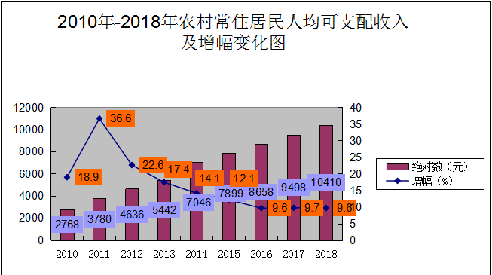

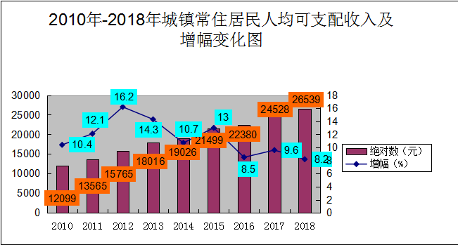

十三、人口与计划生育

2018年，年末常住人口为189860人，其中：城镇人口71691人,乡村人口118169人，城镇化率37.76%。年末公安户籍人口170961人，其中：城镇人口41355人，乡村人口129606人，少数民族人口160579人，少数民族占总人口的比重为93.93%。全年人口出生率13.07‰，死亡率5.77‰，人口自然增长率7.30‰。
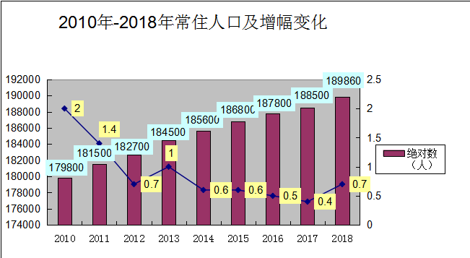

注：
1.年末常住人口数、死亡率、出生率、人口自然增长率为全国1%抽样调查推断的常住人口数；户籍人数为2018年末公安户籍人口数据。
2.地区生产总值为快报数，其增长速度按可比价格计算。
3.本公报数据为初步统计数，年报统计数据以《沧源佤族自治县领导干部手册》为准。

沧源佤族自治县统计局
2019年5月5日

